vom 29. April bis 01. Mai 2022 in Hamburg
DRIV Breitensportlehrgang
auf Rollschuhen in den Mai!

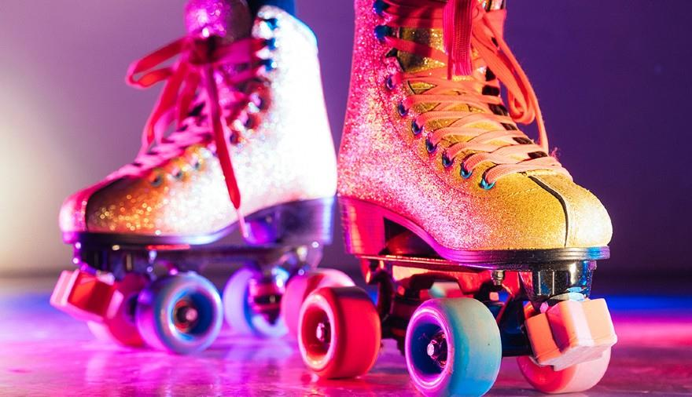
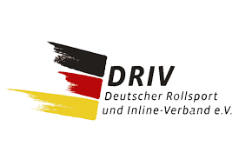
für alle Breitensportler/innen (Freiläufer - Cup)
Lehrgangsbeginn: 29. April 2023 11.00 Uhr
Lehrgangsende: 01. Mai 2023 15.00 Uhr
Kosten für die Teilnahme 60.00 €

Die Anmeldungen (bitte verbandsweise) sind nur gültig auf dem beigefügten Anmeldeformular!
Anmeldeschluss ist der 24. März 2022

Bitte sendet das ausgefüllte Anmeldeformular an:
carsten.brokelmann@t-online.de

Info zur Zahlung der Gebühren!
Am Samstag, den 29. April ab 09.00 Uhr öffnet die Anmeldung vor Ort
für die Bezahlung der Lehrgangsgebühr und die Ausgabe der Gruppenbändchen
Adresse: Sportpark Eimsbüttel
Hagenbeckstraße 124, 22527 Hamburg
Weitere Info!
Er wird in 3 Hallen stattfinden, Eisbahn im Sportpark Eimsbüttel und 5 Minuten (fußläufig) entfernt
die Sporthallen der Stadtteilschule Stellingen Brehmweg 62 (Eingang neben Hagenbeckstraße 39 A)

